05.10.2015
Moderne Gefahrenwarnanlagen

So haben Einbrecher das Nachsehen

Im vergangenen Jahr kam es in Deutschland zu über 150.000 Wohnungseinbrüchen, die Aufklärungsquote ist gering. Die Betroffenen leiden nicht nur unter den materiellen Verlusten, sondern vor allem an den psychischen Folgeschäden. Mit einer Funk-Gefahrenwarnanlage kann man sich wirksam schützen.

Rottenburg a. N. – Protexial io von Somfy ist ein modular aufgebautes System, das ohne Kabel auskommt und sich ideal an die jeweilige Wohnsituation anpasst. Bis zu 50 Sicherheitsdetektoren können über eine 128-Bit-Funkverschlüsselung mit der Zentrale verbunden werden. Die Bewohner profitieren von aktivem Rundumschutz: Außenbewegungsmelder und Überwachungskameras erfassen einen Eindringling bereits, während er sich durch den Garten oder über die Terrasse anschleicht. Öffnungs- und Glasbruchmelder schützen die besonders gefährdeten Terrassentüren und Fenster. Im Ernstfall lösen sie sofort die Alarmsirene aus und sorgen bei einer Verknüpfung mit Smart Home-Produkten dafür, dass die Rollläden sich automatisch schließen und die Beleuchtungen angehen. Gleichzeitig erhalten bis zu vier Empfänger eine Sprachnachricht oder eine SMS auf ihr Smartphone. Und mit einer speziellen WiFi-Kamera ist sogar Live-Videostreaming zur Alarmverifizierung möglich.

Über Somfy
Somfy ist seit 1969 auf dem deutschen Markt vertreten. Sitz des Unternehmens mit 270 Mitarbeitern ist Rottenburg/Neckar. Der Weltmarktführer bei Antrieben und Steuerungen für Rollläden und Sonnenschutz beweist seit Jahrzehnten seine Innovationsführerschaft vom Privatbau bis zum Großobjekt: Somfy brachte 1981 die erste Steuerung für Markisen und Sonnenschutz auf den Markt. 1998 folgte die Einführung der Funktechnologie (RTS). Mit der internetbasierten Haussteuerung TaHoma® Connect verteidigt Somfy seinen technologischen Vorsprung. Die Vorteile hat der Anwender: Mehr Wohnkomfort, weniger Energieverbrauch und höhere Sicherheit.
Für ein modernes Fassadenmanagement von Großobjekten bietet Somfy leistungsstarke und flexible Lösungen auf Basis der offenen Bussysteme KNX und LON.

Bildunterschriften:

Bild 1:
Mit dem LCD-Bedienteil kann man seine Gefahrenwarnanlage beim Verlassen des Hauses einfach per Knopfdruck aktivieren.

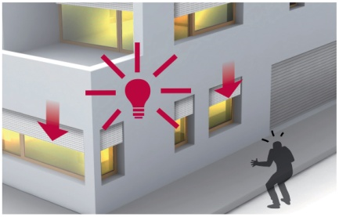

Bild 2:
Bei auftretenden Komplikationen suchen Einbrecher erfahrungsgemäß ganz schnell das Weite.

Fotos: Somfy GmbH
Kontakt:

Somfy GmbH
Dirk Geigis
Felix-Wankel-Str. 50
72108 Rottenburg / N.
Tel.: +49 (0) 74 72 / 930-193
Fax: +49 (0) 74 72 / 930-179
E-Mail: dirk.geigis@somfy.com

Der Text steht im Pressebereich unter www.somfy.de/presse zum Download zur Verfügung. Hochauflösende Fotos können unter https://somfy.picturepark.com/Website/ heruntergeladen werden.
Login: presse_de@somfy.com
Passwort: somfypresse

